名蛇韜光 金運耀士
名士乙巳蛇年致獻利維拉中國蛇年特別版腕錶

從上古神話中人首蛇身的伏羲女媧，到「山舞銀蛇，原馳蠟象，欲與天公試比高」中的大氣磅礴，蛇文化貫穿中華文化的想像與哲思之中。它神秘而具有靈性，智慧冷靜，剛柔並濟。名士將靈蛇之韻注入精巧時計，打造利維拉中國蛇年特別版限量腕錶，致敬不息生命中的蛻變與生機。
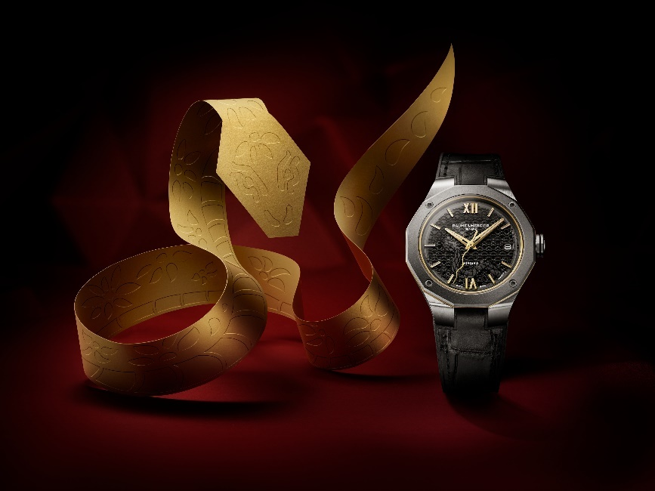
名士利維拉Baumatic日期腕錶10785中國蛇年特別版（全球限量200枚）不僅為慶賀新春到來，更將見證配戴者人生中每個重要的時刻，銘刻珍貴回憶。在乙巳蛇年即將到來之際，名士錶（Baume & Mercier）至臻呈現利維拉中國蛇年特別版腕錶。名蛇韜光，金運耀士。名士錶通過利維拉中國蛇年特別版腕錶，將這文化意象與精湛的瑞士製錶工藝融合，傳遞靈蛇之韻的同時，也注入了對時光流轉、生命蛻變的獨到理解。東方靈感與現代美學在此交匯，祝福充滿改變與啟發的生肖蛇年平安順遂亦不懼蛻變。

名士利維拉Baumatic日期腕錶10785中國蛇年特別版
名士利維拉Baumatic日期腕錶10785中國蛇年特別版，噴砂鈦金屬打造的錶圈演繹出自然界岩石的質感，與利維拉系列標誌性的山海紋飾共同營造出煙波浩渺的山河氣勢。傳說中，象徵守護與智慧的神獸螣蛇通常伴祥雲瑞氣出現，能夠興雲布雨，守護世間安寧。名士將蛇形圖騰藏於錶盤之間，於39毫米的腕間方寸打造出一幅深邃而神秘的山水畫卷。錶盤中黑色蛇形圖形始自「巳蛇」所對應的東南方位，蛇頭則向九點鐘方向蜿蜒伸展開來。蛇在辰時（早上7至9點）出現也被認為是吉祥預兆。盤面之上的鍍金秒針呈蛇形，宛如蛇信，蛇吐信是蛇洞察週邊環境的方式，也被認為是好事將近或貴人將至的預示。金蛇靈動，秒針隨時間流轉而轉動不息，象徵強大不息的智慧與生命力，預示著不懼蛻變，方能有所收穫。

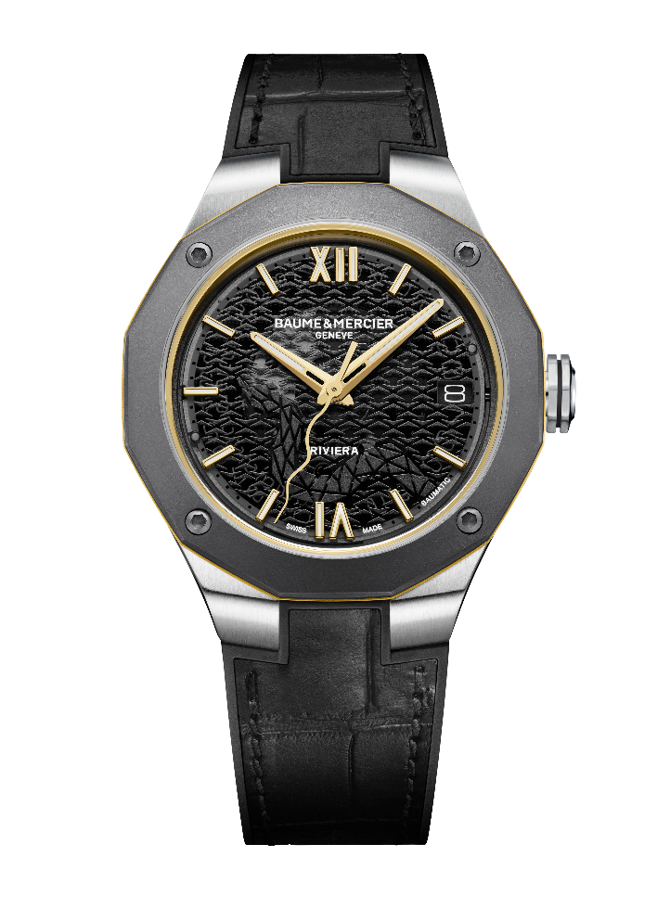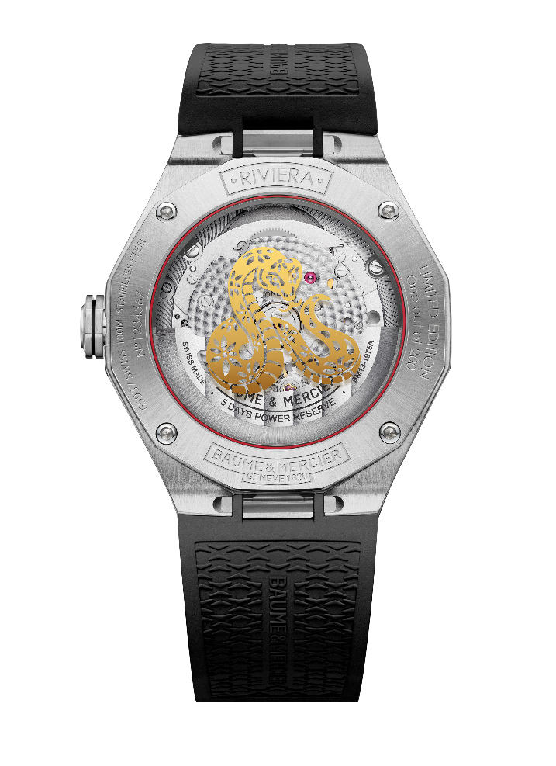
利維拉系列標誌性的十二邊形錶殼對應十二小時，也呼應農曆曆法中的十二地支。飾有黑色線條及PHI品牌標示浮雕的精鋼自由錶冠呈八邊形，八不僅諧音“發”，八邊形更代表四平八穩，莊重吉祥。噴砂鈦金屬錶圈搭配鍍金指針和數字及錶刻，使腕錶透出尊貴之勢與靈動之韻。被譽為「金腰帶」的金色內圈與腰線點綴在腕錶硬朗的幾何輪廓中，搭配覆有白色 Superluminova 夜光塗層（藍光）的鉚釘式鍍金羅馬數字與錶刻、多面的鍍金時/分指針，擴大的日期視窗位於3點鐘位置，演繹名士錶一以貫之的精妙平衡。

名士利維拉Baumatic日期腕錶10785_中國蛇年特別版_39mm，價格港幣40, 500元
以4顆精鋼螺絲固定的藍寶石水晶玻璃錶背上印有鍍金蛇形圖案。金蛇華貴，通常用於彰顯財富與繁榮，且盤踞之姿不僅象徵韜光養晦、堅韌頑強的智慧，更有鎮守之意，與錶背暗藏的吉祥紅圈共同表達著對新年平安順遂的祝頌。夾板鋪陳圓形飾紋，噴砂主機板則飾以蝸形飾紋，綴有「Côtes de Genève」日內瓦飾紋和蝸形飾紋的鏤空擺陀上鐫刻著 “Baume & Mercier”品牌名。腕錶搭載的Baumatic機芯擁有長達5天（120小時）的動力存儲，確保著計時的精度與準度。名士錶在追求極富巧思的精美設計的同時，始終傳承製錶世家引以為傲的卓越技藝，為腕間注入源源活力，見證生命中每個珍貴的時刻。
名蛇韜光 金運耀士。利維拉中國蛇年限定腕錶，全球限量200枚，已於2024年12月登陸名士錶門市。
關於名士錶：
名士錶（Baume & Mercier）於1830年在瑞士株羅地區創立。多年來，名士製錶世家的時計作品享譽國際。名士錶的製錶工坊位於瑞士株羅地區Les Brenets，總部設在日內瓦，致力於為客戶提供品質優良的腕錶。透過巧妙平衡別具藝術感的造型設計和致力於滿足客戶期待的創新製錶技術，名士製錶世家傳承品牌獨有的美學設計特色及卓越的製錶專業，持續在製錶史上譜寫精彩的時計篇章。名士錶的專業製錶造詣巧妙應了品牌創辦人William Baume與Paul Mercier的合作精神，融合古典與創新、傳統與現代、優雅別緻與鮮明個性，並展現出與時俱進的魅力。
秉承高品質和可靠性的使命，我們宣布推出名士Baumatic 8年「高能量」保障計畫。從2023年4月1日起，所有購買名士搭載Baumatic機芯的利維拉(Riviera)系列和克里頓(Clifton)系列腕錶的消費者，透過名士官網聯絡我們，都將獲得2年保固外，額外的6年延長保固。

更多品牌資訊，請瀏覽：
名士錶官方網址：http://www.baume-et-mercier.cn
名士錶官方微博：http://weibo.com/baumemercier
名士錶官方微信：Baume_Mercier
名士錶官方小紅書：名士錶（小紅書號：108159047）



名士錶公關及傳訊聯絡：
聯絡: Ms. Elaine POON
電話: +852 2532 7291
電郵: elaine-yl.poon@baume-et-mercier.com

